ДЕКОРАТИВНО-ПРИКЛАДНОЕ ИСКУССТВО
Тема: « Всем на удивление, добрым людям на потешение! Русская тряпичная кукла-закрутка» Урок изобразительного искусства в 5 классе.

ЦЕЛЬ: Повышение интереса обучающихся к культуре своей родины, к истокам народного творчества. ЗАДАЧИ: Формировать интерес к декоративно - прикладному искусству; Научить изготавливать тряпичные обереговые куклы; Воспитывать чувство патриотизма, любовь к родине. ОБОРУДОВАНИЕ: Лоскуты ткани разных оттенков, нити хлопчатобумажные, вата, инструкционные карты. ЗРИТЕЛЬНЫЙ РЯД: Презентация о куклах, выставка кукол, предметы быта русской избы, инструкционная карта.
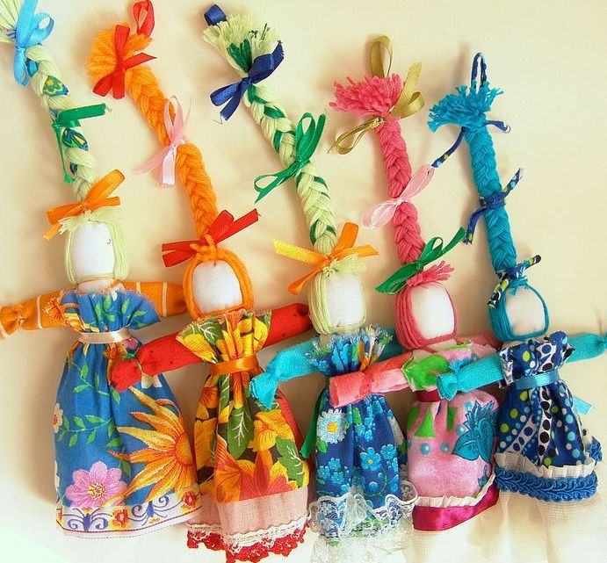
ХОД ЗАНЯТИЯ:
- Организационный момент 1.1. Приветствие. 1.2. Проверка готовности. ЭПИГРАФ: Инсценировка отрывка русской народной сказки «Василиса Прекрасная» Мачеха: - Василиса! Где эта ленивица? Грядки выполешь, капусту польешь, воды натаскаешь, печь вытопишь. На вот тебе ужин. Вот ведь и от трудов не похудеет, и от солнца не почернеет! Василиса (тайком достает куколку): - На, куколка, покушай, моего горя послушай! Живу я в доме у батюшки, не вижу себе никакой радости; злая мачеха гонит меня с белого света. Научи ты меня, как мне быть и жить и что делать? Только куколка мне утешение, матушка ее вместе с родительским благословением оставила.
- Ребята, из какой сказки эта сценка?
В древней Руси куколкой - оберегом пользовались, когда хотели избавиться от какой-нибудь напасти. О куклах сочиняли сказки , в которых куклы являлись волшебными помощницами : охраняли, спасали, давали своим хозяйкам мудрые советы. Вот как в этой русской народной сказке «Василиса Прекрасная».
- Сообщение темы занятия - Ребята, а для чего мы сегодня собрались? (Обучающиеся сообщают цель занятия) - И главная героиня нашего мероприятия – вот эта тряпичная куколка.
3. Изучение нового материала С давних времен тряпичная кукла была традиционной игрушкой русского народа. Игра в куклы поощрялась взрослыми, т.к. играя в них, ребенок учился вести хозяйство, обретал образ семьи. Кукла была не просто игрушкой, а символом продолжения рода, залогом семейного счастья. Она сопровождала человека с рождения до смерти и была непременным атрибутом любых праздников. Сейчас известно 90 видов кукол разных народов нашей родины.
Народная тряпичная кукла была не просто игрушкой, она несла в себе определённую функцию: считалось, что такая кукла охраняет детский сон и оберегает ребёнка от злых сил. Часто куклу делали безликой. По старинным поверьям, в кукле без лица (т.е. без души) не может поселиться нечистая сила. По своему назначению куклы делятся на три большие группы: обереги, игровые и обрядовые.
- Ребята, из каких материалов создавались куклы, какого цвета?
Известно, что шили кукольные платья не просто так, а со смыслом. Во-первых, в наряде всегда должен был присутствовать красный цвет – цвет солнца, тепла, здоровья, радости. И еще считали, что он обладает охранительным действием: оберегает от сглаза и травм. Вышитый узор, которым когда-то украшали наряд куклы, тоже не был случайным. Каждый его элемент хранил магическое значение, и узор должен был в лице куклы, оберегать ребенка. Слово «узор» обозначало «призор», т.е. «присмотр». Поэтому на кукольном платье, как и на костюме взрослого человека, вышивали: круги, кресты, розетки – знаки солнца; женские фигурки и оленей – символы плодородия; волнообразные линии – знаки воды; горизонтальные линии – знаки земли; ромбики с точками внутри – символ засеянного поля; вертикальные линии – знаки дерева, вечно живой природы.
Кукла-пеленалка: Самая простая кукла
Это младенец в платочке спеленатый и обвитый свивальником.
Такими куклами не играли,их клали в колыбель до крещения ребёнка
Это оберег от злых духов.
Куватки: Интересно, что у тряпичных кукол лицо не изображалось. Отсутствие лица было знаком того, что кукла – вещь неодушевленная, а значит не доступная для вселения в неё злых сил. Оберег – амулет или волшебное заклинание, спасающее человека от различных опасностей, а также предмет, на который заклинание наговорено и который носят на теле в качестве талисмана. Считалось раньше, что если над кроваткой ребёнка висит “Куватка’’, то она отгоняет эту злую силу. Когда родители уходили и ребёнок оставался в доме один, он смотрел на эти маленькие куколки и спокойно играл.
На уроке ИЗО вы решили выполнить групповой проект «Народная тряпичная кукла». И каждая группа собирала информацию о различных видах кукол и даже научились их изготавливать. И сейчас я приглашаю к доске первую группу. 3.1.Выступление групп с сообщениями о куклах. Кукла «Зайчик на пальчик»
Зайка - серенькие ушки
Держит в лапках по хлопушке.
Он ушами шевелит, Плакать детям не велит!
Розовый зайчик, длинные ушки
Будешь моей любимой игрушкой,
Вместе с прогулки вернемся домой,
Спать ты сегодня будешь со мной.

У русского народа были куклы, в которых люди видели своих помощников и считали оберегом. Таких кукол делали на протяжении всей жизни, начиная с раннего детства. Крутили их из старой одежды, ношенной отцом или матерью. И куклы жили в домах, становясь не просто игрушкой, а частью мира и членом семьи. Поэтому к ним и обращались и в трудные моменты жизни, разговаривали, делились горестями, и в радости не забывали.
Зайчик на пальчик – это оберег для детей, который делался специально для трехлетнего ребенка, чтобы у него был всегда собеседник и друг в играх. Зайчик одевался на пальчик и всегда был рядом с ребенком. Тогда и родители могли спокойно оставить ребенка одного и не бояться, что ему будет страшно или одиноко в доме. Да и взрослым можно поговорить с таким зайчиком, так как не всегда можно рассказать, что тебя тревожит близкому человеку. А Зайчик на пальчик выслушает вас в любую трудную минуту).
Лоскутная кукла «Птичка»
Жаворонки, жаворонки Прилетите к нам Принесите к нам Лето теплое, Унесите от нас, Зиму холодную, Нам зима холодная, Надоскучила, Руки ноги отморозила!
Жавороночки – полевочки
Прилетите к нам,
Весну красную,
Лету теплую!
Нам зима надоела,
Весь хлеб у нас поела,
Всю скотину поморила.

С этой куклой связан обряд встречи весны. Считалось, что весну на своих крыльях приносят птицы. Дети и девицы поднимались на холмы и пригорки и оттуда начинали кликать весну. Куклы-обереги предназначались для защиты людей от влияния злых сил. Их изготавливали без применения ножниц и иголки. Куклу наряжали, но лицо ей не рисовали. По народным поверьям кукла без лица считалась неодушевленной, недоступной для вселения в нее злых сил, а значить и безвредной для ребенка, поэтому безликая игрушка была и игрушкой и оберегом. А таких птичек изготавливали ранней весной, ими украшали дома, ветви деревьев и костюм куклы «ПТИЦЫ-РАДОСТЬ».
Кукла – «крупеничка» («зерновичка»)
В ее основе - холщовый мешочек с гречихой, украшенный нитями, тканями. (В тех местах, где с гречихой были проблемы, ее заменяли горохом и другими крупами, и назывались уже эти куклы по-другому - Зерновушка, Горошинка). Такая кукла приманивала в дом достаток, обещала хороший будущий урожай и прибавление в семействе.
Кукла перевёртыш , «девка-баба»: Сегодня мы расскажем вам об очень оригинальной кукле, которая была распространена в крестьянских семьях центральных и северо-западных губерний России. В народе её называют «вертушка», «перевёртыш , «девка-баба». В чём же её необычность? В том, что кукла содержит в себе два образа. Её вполне можно назвать куклой кукол, потому что она содержит в себе две куклы: у неё две головы, четыре руки и две сшитые между собой юбки. Секрет в том, что когда видна одна часть куклы (например « девка») , то вторая ( «баба) скрыта под юбкой. Прежде дети с раннего возраста знали чем отличается девичья одежда от женской. ( для девушки подходят яркие ткани, коса, ленты, а для замужней покрытая голова, более тёмные цвета в одежде.) Часто на посиделках и при работе пелись красивые русские песни. Прослушиваем русская народную песню
ФИЗКУЛЬТМИНУТКА
  - Кукла «Веснянка» А теперь я предлагаю вам познакомимся ещё с одной куклой. Посмотрите на экран. Какую куклу мы сегодня будем делать. Это Веснянка. - Как вы думаете, почему она так называется? Название куклы происходит от слова весна. Веснянка символ красоты и молодости - это веселая, задорная кукла. Когда приходила весна, девушки делали такую куклу и радовались вместе с ней теплому солнышку, пению птиц. Ростом куколка – с ладошку, а сколько в ней силы, радости. Традиционно она очень яркая, с волосами необычного цвета, ведь изображала она не человека, а Дух пробуждающейся природы. Таких кукол девушки дарили друг другу.
Веснянка является оберегом молодости и красоты. Подарив такую куколку мужчине, Вы желаете ему долго оставаться молодым и жизнерадостным, женщине - всегда быть обаятельной и привлекательной.
Веснянки начинали делать с 14 марта. С этим днем связывались особые приметы. Считалось, что Веснянка хранит ключи от весенних вод, и если захочет, то пустит воду, а нет – так и задержит, либо морозы напустит. Начало весенних ветров тоже ассоциировалось с 14-м марта, поэтому Веснянку прозвали еще и Свистуньей.
Народная тряпичная кукла Веснянка, как и большинство традиционных кукол, имеет много разных обличий, изменялась не только от губернии к губернии, но и от деревни к деревне.
Кукла Веснянка – это русская народная тряпичная кукла закрутка. У веснянок делали специальную петельку, чтобы дети могли одеть ее на пальчик. Как и другие русские куклы-скрутки веснянки делали из мелких обрезков, лоскутков. Но для веснянки брали лоскуты особенно ярких весенних расцветок.
Веснянка с косой родом с Урала. А самая большая ее особенность – очень яркая коса. Может быть, это уральские самоцветы бросили на нее такой отблеск. А, может, вдохновила на многоцветье уральских девушек сама Хозяйка медной горы – вечно живущая и нестареющая хранительница земных недр. Ведь и кукла Веснянка делалась для того, чтоб дольше сохранить молодую силу, красоту, здоровье.
Сделать такую игрушку очень просто. Главное - иметь желание и немного времени.
- Практическая работа А сейчас мы с вами сделаем каждая для себя куколку «Веснянку». Для работы вам потребуются лоскуты ткани разных оттенков, нити хлопчатобумажные, вата, технологическая карта изготовления куклы-закрутки. Задание. Внимательно изучить технологическую карту. Из материалов на рабочем столе выполнить куклу-закрутку.
Действия учителя .
Контроль за правильностью выполнения работы. Контроль за соблюдением правил безопасности работы. Оказание помощи обучающимся, испытывающим затруднения в работе. Контроль объёма и качества выполняемой работы.
4. Подведение итогов работы.
4.1. Выставка работ учащихся, самоанализ деятельности обучающихся.
4.2. Заключительное слово учителя
Учитель:
Как маленькие солнышки Куколки стоят И глазками невинными На вас сейчас глядят Вы кукол не бросайте Вы их не обижайте Пусть будут они вечно В доме вашем жить Тепло, добро и счастье Ваше сторожить!

Я, очень надеюсь, что сегодняшнее занятие запомнится вам, вызовет интерес, подтолкнёт вас к дальнейшему изучению традиций нашей Родины, а они очень богаты и разнообразны. И пусть куколки, изготовленные сегодня на уроке будут оберегать вас от всего плохого в жизни.

